ODDZIAŁ PTTK Łódź Polesie im. Jana Dylika
ZAPROSZENIE

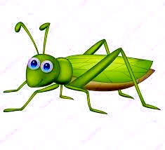
Oddziałowa Komisja Ochrony Przyrody
i Klub Turystów Przyrodników „Pasikonik”
ZAPRASZAJĄ
na
RAJD Miłośników Przyrody
„Choinka dla mieszkańców lasu”
w dniu 11 stycznia 2020 roku (sobota)

Spotkanie uczestników – godz. 09:45 – 10:15, przy Szpitalu na ul. Okólnej
długość trasy ok. 11 km
planowana trasa to: ul. Okólna, Rezerwat „Las Łagiewnicki”, Arturówek, Rogi, Smolarnia, użytek ekologiczny „Łąki na Modrzewiu”, Smug, ścieżka „Nad Strugą”, kapliczki, Szpital przy ul. Okólnej
Proszę zabrać ze sobą poczęstunek dla dzikich zwierzątek (np. jabłuszka, marchewki itp.)

